Информация о социально-экономическом развитии Краснодарского края
за январь-сентябрь 2020 г.*
Индекс промышленного производства в сентябре 2020г. по сравнению с сентябрем 2019г. составил 93,3%, в январе-сентябре 2020г. – 99,0%.
Объем производства продукции сельского хозяйства всех сельхозпроизводителей (сельскохозяйственные организации, крестьянские (фермерские) хозяйства, хозяйства населения) в январе-сентябре 2020г. в действующих ценах, по предварительной оценке, составил 305,9 млрд рублей (в сопоставимой оценке – 94,2% к январю-сентябрю 2019г.).
В крае продолжается уборка сельскохозяйственных культур. Хозяйствами всех категорий, по расчетам, к 1 октября т.г. зерновые культуры убраны на площади 2397,2 тыс. гектаров (94,6% к площади посева), в том числе пшеница – 1630,6 тыс. гектаров (100%), кукуруза – на 393,1 тыс. гектаров (58,6%). Сахарная свекла убрана на 117,5 тыс. гектаров (68,7%); масличные культуры – на 634,4 (94,5%), в том числе подсолнечник – на 445,8 (96,5%); овощи – на 54,2 (94,8%), картофель – на 25,5 тыс. гектаров (87,6%).
На конец сентября 2020г. поголовье крупного рогатого скота в хозяйствах всех сельхозпроизводителей, по расчетам, составило 546,6 тыс. голов, из них коров – 213,2 тыс., свиней – 643,6 тыс., овец и коз – 215,3 тыс. голов.
В структуре поголовья скота по категориям хозяйств доля индивидуального сектора составила: по крупному рогатому скоту – 36,8%, свиньям – 3,1%, овцам и козам – 93,5%.
Объем работ, выполненных всеми хозяйствующими субъектами, по виду деятельности «Строительство» в январе-сентябре 2020г. составил 163,2 млрд рублей, или 94,6% (в сопоставимых ценах) к уровню соответствующего периода предыдущего года.
Из общего объема работ крупными и средними организациями в январе-сентябре 2020г. выполнено работ собственными силами на 69,1 млрд рублей, что составляет 94,6% к январю-сентябрю 2019г. (в том числе выполнено хозяйственным способом строительно-монтажных работ по зданиям и сооружениям на сумму 1,5 млрд рублей, или 153,6% к январю-сентябрю 2019г.).
В структуре объема работ, выполненных собственными силами, по виду деятельности «Строительство» по договорам строительного подряда, большая часть приходилась на строительство зданий (35,6% от общего объема работ).
На конец сентября 2020г. крупными и средними организациями заключено договоров строительного подряда (контрактов) на сумму 16,2 млрд рублей, что обеспечит 58 дней работы.
В январе-сентябре 2020г. организациями всех форм собственности и населением построено 42,6 тыс. квартир общей площадью 2929,4 тыс. кв. метров, включая 12,0 тыс. кв. метров жилых домов, построенных на земельных участках, предназначенных для ведения гражданами садоводства, что составило 102,5%¹⁾ к январю-сентябрю 2019г.
Из общего объема введенного жилья предприятиями и организациями сданы в эксплуатацию 32,1 тыс. квартир общей площадью 1553,2 тыс. кв. метров, что составило 101,5% к аналогичному показателю января-сентября 2019г.
Оборот розничной торговли хозяйствующих субъектов всех видов деятельности в январе-сентябре 2020г. составил 1019,8 млрд рублей, что в товарной массе на 6,4% меньше, чем в январе-сентябре 2019г.
Индекс потребительских цен на товары и услуги в сентябре 2020г. по сравнению с августом 2020г. составил 99,8%, в том числе на продовольственные товары – 99,7%, непродовольственные товары – 100,6%, услуги – 98,9%.
Среднемесячная начисленная заработная плата работников организаций в августе 2020г. составила 35182 рубля. По сравнению с июлем 2020г. она уменьшилась на 1,8%, с августом 2019г. – уменьшилась на 3,7%.
Реальная заработная плата, рассчитанная с учетом индекса потребительских цен, за август 2020г. по сравнению с июлем 2020г. уменьшилась на 2,2%, с августом 2019г. – уменьшилась на 7,0%.
По итогам обследования в среднем за июнь-август 2020г. численность рабочей силы составила 2801,8 тыс. человек или 49,3% от общей численности населения края. В их числе 2632,9 тыс. человек, или 94,0% численности рабочей силы были заняты в экономике и 168,8 тыс. человек не имели занятия, но активно его искали (в соответствии с методологией Международной Организации Труда они классифицируются как безработные).
Безработица (по данным министерства труда и социального развития Краснодарского края). В сентябре 2020г. признано безработными 12,0 тыс. безработных (в 4,0р. больше, чем в сентябре 2019г.), снято с учета 20,1 тыс. безработных (в 5,5р. больше, чем в сентябре 2019г.).
Численность трудоустроенных безработных в сентябре 2020г. увеличилась по сравнению с предыдущим месяцем на 34,4%, с сентябрем 2019г. – в 4,5 раза и составила 6,4 тыс. человек.
По расчетным данным численность постоянного населения края на 1 сентября 2020г. составила 5686,4 тыс. человек, из которых 3155,0 тыс. человек (55,5%) – горожане и 2531,4 тыс. человек (44,5%) – сельские жители.
В целом по краю за январь-август 2020г. число умерших превысило число родившихся на 28,5%.

* по данным Управления Федеральной службы государственной статистики
по Краснодарскому краю и Республике Адыгея
(https://krsdstat.gks.ru/)

Анализ фактических данных о ценах сделок и (или) предложений рынка жилой, коммерческой недвижимости и земельных участков г. Краснодар

Рынок жилой недвижимости в рамках настоящего анализа разделен на рынок квартир и рынок домовладений.
Коммерческая недвижимость представлена торгово-офисной и производственно-складской.
Земельные участки по функциональному назначению подразделены на участки под индивидуальное жилищное строительство (ИЖС) и под коммерческую застройку.
Интервал исследования составляет 2 месяца. Исследуемый интервал – сентябрь-октябрь 2020 года.

Рынок жилой недвижимости
В рамках данного исследования, на территории г. Краснодар выделяются следующие районы: 2-площадка, 40 лет Победы, 9-й км, 9-я Тихая, Авиагородок, Баскет-холл, Вавилова, Восточно-Кругликовская, Гидростроителей, Гор. хутор, Горгаз, ЖК «NEO-квартал «Красная Площадь»», ЖК «Айвазовский», ЖК «Бауинвест», ЖК «Большая Таманская», ЖК «Большой», ЖК «Гарантия», ЖК «Губернский», ЖК «Достоевский», ЖК «Инсити», ЖК «Каскад», ЖК «Седьмой Континент», ЖК «Симфония», ЖК «Синема», ЖК «Солнечный остров», ЖК «Тургенев», ЖК «Феникс», ЖК «Флотилия», ЖК «Цветы», ЖК «Черемушки», ЖК «Элегант», Западный обход, ЗИП (завода измерительных приборов), Знаменский, Ипподром, ККБ (Краевой Клинической Больницы), Комсомольский, Кожевенная, КСК (Камвольно-суконный Комбинат), мкр. Панорама (ЖК «Панорама», ЖК «Керченский», ЖК «Перспектива», ЖК «Севастопольский», ЖК «Смоленский»), Молодежный, Московский, Музыкальный, МХГ (микрохирургии глаза), Немецкая деревня, Новознаменский, Плодородный, Пашковский, Репино, РМЗ (ремонтно-механического завода), Российская, Рубероидный, Северный, Славянский, Старый центр, СХА (сельскохозяйственная академия), Табачная фабрика, ТЭЦ (теплоэлектростанции), Учхоз Кубань, Фестивальный, ХБК (хлопчато-бумажного комбината), Центральный, Черемушки, Школьный, Энка, Юбилейный.
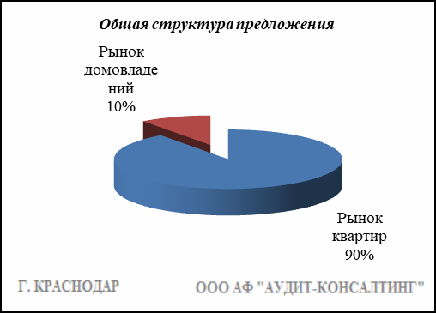

Квартиры

Результат проведенного анализа представлен в следующей таблице. В качестве базиса (100%) применяется средний показатель за 2014 год (49 597 руб./кв.м).

 | нояб.-дек. 19 | янв.-февр. 20 | март-апр. 20 | май-июнь 20 | июль-авг. 20 | сент.-окт. 20
Средняя | 56 467 | 56 331 | 57 694 | 58 076 | 58 996 | 59 850
Динамика | 114% | 114% | 116% | 117% | 119% | 121%

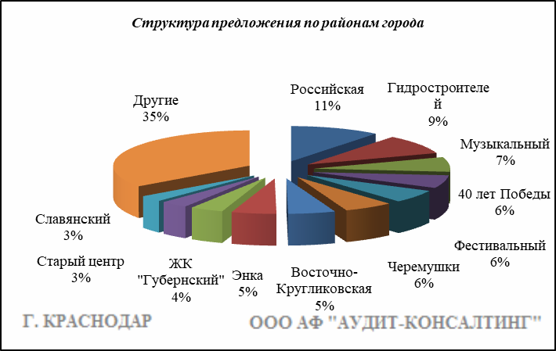

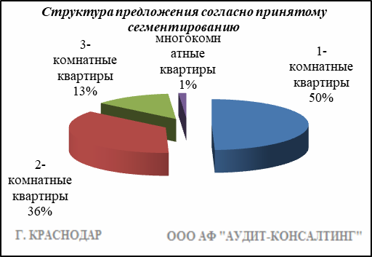

Анализ цен предложений в сентябре-октябре 2020 г. на рынке квартир представлен в следующей таблице.

Район | 1-комнатные квартиры | 2-комнатные квартиры | 3-комнатные квартиры | многокомнатные квартиры | Общая ср. цена
 | ср. цена | ср. цена | ср. цена | ср. цена
2-я площадка | 37 609 | 49 471 | 57 143 | - | 48 423
40 лет Победы | 53 151 | 51 454 | 55 986 | 74 686 | 53 061
9-й км | 68 852 | 65 886 | 68 804 | 48 900 | 67 616
9-я Тихая | 49 498 | 47 810 | 45 516 | - | 48 141
Авиагородок | 53 862 | 55 365 | 45 940 | 47 368 | 53 196
Баскет-холл | 63 391 | 70 230 | 44 981 | 32 738 | 62 248
Вавилова | 69 240 | 53 349 | 50 896 | - | 58 575
Восточно-Кругликовская | 55 855 | 55 326 | 54 488 | 55 921 | 55 506
Гидростроителей | 54 970 | 51 967 | 51 874 | 52 362 | 53 316
Гор. хутор | 60 123 | 57 656 | 65 341 | - | 59 180
Горгаз | 77 664 | 73 003 | 69 043 | 81 309 | 72 925
ЖК "NEO-квартал "Красная Площадь"" | 67 371 | 66 274 | 62 500 | - | 67 024
ЖК "Айвазовский" | 99 692 | 96 916 | 80 652 | 83 287 | 92 469
ЖК "Бауинвест" | 65 518 | 61 721 | 60 755 | - | 63 481
ЖК "Большая Таманская" | 74 289 | 87 789 | 90 706 | - | 77 640
ЖК "Большой" | 116 132 | 108 005 | - | - | 107 989
ЖК "Гарантия" | 69 729 | 67 422 | 95 187 | - | 74 092
ЖК "Губернский" | 61 403 | 59 698 | 61 878 | 37 218 | 60 718
ЖК "Достоевский" | 72 225 | 84 074 | 76 983 | - | 77 760
ЖК "Инсити" | 51 566 | 53 793 | 45 817 | - | 52 091
ЖК "Каскад" | 78 426 | 69 296 | 63 731 | - | 71 189
ЖК "Седьмой Континент" | 99 859 | 100 538 | 104 559 | 108 799 | 103 268
ЖК "Симфония" | 73 192 | 82 261 | 70 778 | - | 76 724
ЖК "Синема" | 101 004 | - | 100 279 | - | 100 859
ЖК "Солнечный остров" | 84 833 | 88 654 | 79 299 | - | 83 707
ЖК "Тургенев" | 103 478 | 100 137 | 99 845 | - | 101 630
ЖК "Феникс" | 74 226 | 65 752 | 63 050 | - | 70 037
ЖК "Флотилия" | 64 185 | 64 938 | 61 980 | - | 64 441
ЖК "Цветы" | 70 048 | 77 701 | 61 188 | - | 70 086
ЖК "Черемушки" | 84 091 | 79 072 | 84 684 | - | 82 732
ЖК "Элегант" | 78 467 | 69 270 | 68 457 | - | 72 860
Западный обход | 56 248 | 53 178 | 52 325 | 47 244 | 54 740
ЗИП | 62 359 | 59 030 | 59 489 | 76 905 | 60 395
Знаменский | 47 686 | 45 040 | 45 258 | 35 385 | 46 759
Ипподром | 44 575 | 39 561 | 40 105 | 53 885 | 42 721
ККБ | 55 618 | 56 216 | 55 272 | 61 485 | 55 982
Кожевенная | 84 405 | 91 730 | 95 444 | 81 256 | 88 956
Комсомольский | 66 794 | 64 118 | 57 424 | 54 365 | 62 914
КСК | 61 943 | 59 510 | 58 317 | 54 742 | 60 238
мкр. Панорама | 73 553 | 72 541 | 71 510 | - | 73 014
Молодежный | 51 482 | 49 414 | 49 171 | - | 50 729
Московский | 58 843 | 59 168 | 59 637 | - | 59 076
Музыкальный | 52 322 | 52 873 | 57 174 | 66 290 | 53 099
МХГ | 61 261 | 55 894 | 51 498 | - | 58 082
Немецкая деревня | 60 903 | 56 925 | 64 722 | 66 944 | 60 090
Новознаменский | 51 773 | 51 991 | 41 882 | 52 632 | 51 359
Пашковский | 59 878 | 56 995 | 61 044 | 64 525 | 59 216
Плодородный | - | - | - | - | -
Репино | 68 629 | 64 422 | 63 681 | - | 66 381
РМЗ | 63 267 | 50 290 | 64 130 | 57 537 | 58 496
Российская | 51 831 | 50 657 | 47 076 | 45 603 | 51 016
Рубероидный | - | - | - | - | -
Северный | 52 213 | 50 629 | 50 411 | 40 095 | 51 243
Славянский | 57 630 | 55 349 | 56 216 | 54 991 | 56 797
Старый центр | 77 406 | 71 573 | 76 960 | 75 213 | 74 927
СХА | 70 328 | 64 399 | 68 345 | 79 684 | 68 033
Табачная фабрика | 73 896 | 75 538 | 63 847 | 80 747 | 72 919
ТЭЦ | 45 057 | 52 426 | - | 48 193 | 49 264
Учхоз Кубань | 59 091 | 40 209 | 45 872 | 33 543 | 43 572
Фестивальный | 75 142 | 74 309 | 73 721 | 70 891 | 74 427
ХБК | 67 238 | 62 974 | 57 518 | 53 758 | 63 688
Центральный | 76 435 | 75 194 | 71 338 | 72 414 | 74 446
Черемушки | 69 194 | 64 745 | 61 962 | 75 208 | 66 607
Школьный | 68 859 | 66 576 | 66 972 | 61 718 | 67 196
Энка | 53 589 | 50 832 | 55 221 | 64 813 | 52 576
Юбилейный | 79 088 | 77 426 | 73 453 | 70 033 | 76 686
Всего, руб./кв. м | 59 763 | 58 934 | 62 099 | 66 428 | 59 850

Домовладения

Результат проведенного анализа представлен в следующей таблице. В качестве базиса (100%) применяется средний показатель за 2014 год (42 652 руб./кв.м).

 | нояб.-дек. 19 | янв.-февр. 20 | март-апр. 20 | май-июнь 20 | июль-авг. 20 | сент.-окт. 20
Средняя | 43 353 | 44 784 | 44 476 | 46 248 | 45 896 | 48 016
Динамика | 102% | 105% | 104% | 108% | 108% | 113%

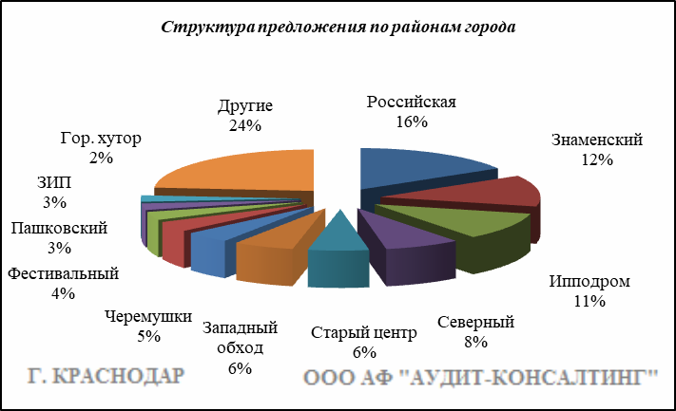

Итоги анализа представлены ниже:

Район | Ср. цена руб. за 1 кв. м.
2-я площадка | 66 377
40 лет Победы | 66 004
9-й км | 63 945
9-я Тихая | 34 940
Авиагородок | 61 611
Баскет-холл | 50 663
Вавилова | 69 119
Восточно-Кругликовская | -
Гидростроителей | 44 951
Гор. хутор | 53 188
Горгаз | 54 412
Западный обход | 48 309
ЗИП | 34 396
Знаменский | 41 485
Ипподром | 29 937
ККБ | 50 168
Кожевенная | 57 646
Комсомольский | -
КСК | 67 225
Молодежный | 31 080
Московский | -
Музыкальный | 54 234
МХГ | 54 491
Немецкая деревня | 55 955
Новознаменский | 48 031
Пашковский | 63 734
Плодородный | 59 080
Репино | -
РМЗ | 43 307
Российская | 38 989
Рубероидный | -
Северный | 48 053
Славянский | 71 229
Старый центр | 55 761
СХА | 68 087
Табачная фабрика | 58 277
ТЭЦ | 54 356
Учхоз Кубань | -
Фестивальный | 68 978
ХБК | 82 432
Центральный | 58 068
Черемушки | 60 144
Школьный | 63 982
Энка | 46 185
Юбилейный | -
Всего, руб./кв.м | 48 016

Основные выводы относительно рынка жилой недвижимости

Проведенный анализ рынка показал следующее:
Квартиры выставляются на рынок (без учета скидки на торг) в диапазоне от 30 000 руб./кв.м. – 120 967 руб. /кв.м. в зависимости от различных ценообразующих факторов, в среднем же по состоянию на сентябрь-октябрь 2020г. цена предложения квартир составляет 59 850 руб./кв.м.
Цена предложения домовладений в диапазоне от 14 000 руб./кв.м. – 110 782 руб. /кв.м. (без учета скидки на торг) составляет 48 016 руб./кв.м.
Динамика рынка недвижимости: наблюдается рост средней цены предложения на рынке квартир и рост средней цены предложения на рынке домовладений.
Спрос, предложение: наблюдается перевес предложения над спросом.

Рынок коммерческой недвижимости

В рамках данного исследования, на территории г. Краснодар выделяются следующие функциональные (географические) районы: Центральный (вкл. Табачная фабрика, Школьный, 40 лет Победы), Юбилейный (вкл. Кожевенная), Гидростроителей, Черемушки (вкл. РМЗ, ХБК), Фестивальный, Комсомольский (вкл. КСК), Славянский (вкл. МХГ, СХА), ЗИП (вкл. ККБ, Московский), Пашковский (вкл. ТЭЦ, Аэропорт), Восточно-Кругликовская, Старый центр (вкл. Горгаз), Энка (вкл. Гор. хутор, Баскет-холл), Западный обход, Немецкая деревня, Российская (вкл. Ипподром, Музыкальный), Северный (вкл. Молодежный, 9-я Тихая), Знаменский (вкл. п. Новознаменский), Авиагородок (вкл. 2-пл, 9-й км, Репино), Вавилова (вкл. Учхоз Кубань, Рубероидный).

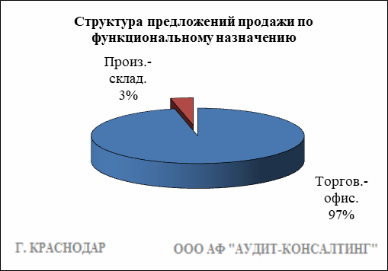

Торгово-офисная недвижимость

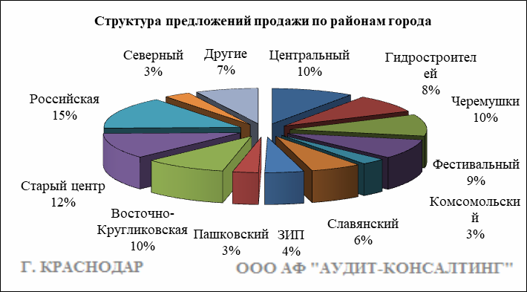

Результат проведенного анализа представлен в следующей таблице. В качестве базиса (100%) применяется средний показатель за 2014 год (65 078 руб./кв.м).

Район | нояб.-дек. 19 | янв.-февр. 20 | март-апр. 20 | май-июнь 20 | июль-авг. 20 | сент.-окт. 20
Центральный | 87 053 | 74 350 | 77 494 | 83 668 | 84 315 | 86 196
Юбилейный | 87 300 | 84 871 | 91 290 | 86 684 | 87 678 | 80 867
Гидростроителей | 70 642 | 77 344 | 69 761 | 61 227 | 65 066 | 55 658
Черемушки | 80 600 | 78 162 | 75 863 | 69 984 | 73 755 | 79 013
Фестивальный | 81 480 | 78 540 | 85 910 | 91 052 | 95 004 | 98 240
Комсомольский | 67 316 | 72 979 | 73 976 | 77 173 | 77 111 | 59 344
Славянский | 74 457 | 67 039 | 72 830 | 79 157 | 61 538 | 83 348
ЗИП | 77 127 | 67 420 | 77 886 | 70 311 | 65 122 | 72 200
Пашковский | 66 301 | 67 617 | 66 698 | 76 147 | 76 779 | 76 895
Восточно-Кругликовская | 72 827 | 76 009 | 91 988 | 85 835 | 91 154 | 92 510
Старый центр | 80 512 | 83 310 | 83 926 | 87 617 | 89 566 | 84 699
Энка | 72 143 | 68 828 | 79 399 | 70 155 | 68 655 | 85 982
Западный обход | 70 114 | 98 437 | 84 192 | 81 801 | 55 199 | 85 726
Немецкая деревня | 77 977 | 66 152 | 91 835 | 82 800 | 84 041 | 125 584
Российская | 74 093 | 71 318 | 74 726 | 81 480 | 77 190 | 73 515
Северный | 59 258 | 58 574 | 62 046 | 68 818 | 61 968 | 65 855
Знаменский | - | 53 638 | 61 532 | - | 57 947 | 59 961
Авиагородок | 64 862 | 74 974 | 82 497 | 73 656 | 77 939 | 83 576
Вавилова | - | 49 451 | - | - | 78 000 | -
Средняя | 76 693 | 74 888 | 78 394 | 80 487 | 79 211 | 79 942
Динамика | 118% | 115% | 120% | 124% | 122% | 123%

Производственно-складская недвижимость

Результат проведенного анализа представлен в следующей таблице. В качестве базиса (100%) применяется средний показатель за 2014 год (27 247 руб./кв.м).

 | нояб.-дек. 19 | янв.-февр. 20 | март-апр. 20 | май-июнь 20 | июль-авг. 20 | сент.-окт. 20 | Диапазон цен исследуемого интервала
Средняя | 30 964 | 30 963 | 31 175 | 32 451 | 32 711 | 30 246 | 4 400 – 80 000
Динамика | 114% | 114% | 114% | 119% | 120% | 111% | -

Основные выводы относительно рынка коммерческой недвижимости

Проведенный анализ рынка показал следующее:
Торгово-офисная недвижимость выставляется на рынок (без учета скидки на торг) в диапазоне от 27 150 руб./кв.м. – 200 000 руб. /кв.м. в зависимости от различных ценообразующих факторов, в среднем же по состоянию на сентябрь-октябрь 2020 г. цена предложения продажи торгово-офисной недвижимости составляет 79 942 руб./кв.м.
Производственно-складская недвижимость выставляется на рынок (без учета скидки на торг) в диапазоне от 4 400 руб./кв.м. – 80 000 руб. /кв.м. в зависимости от различных ценообразующих факторов, в среднем же по состоянию на сентябрь-октябрь 2020 г. цена предложения продажи производственно-складской недвижимости составляет 30 246 руб./кв.м.
Спрос, предложение: наблюдается перевес предложения над спросом.

Рынок земельных участков
В рамках данного исследования, на территории г. Краснодар выделяются следующие функциональные (географические) районы: Центральный (вкл. Табачная фабрика, Школьный, 40 лет Победы), Юбилейный (вкл. Кожевенная), Гидростроителей, Черемушки (вкл. РМЗ, ХБК), Фестивальный, Комсомольский (вкл. КСК), Славянский (вкл. МХГ, СХА), ЗИП (вкл. ККБ, Московский), Пашковский (вкл. ТЭЦ, Аэропорт), Восточно-Кругликовская, Старый центр (вкл. Горгаз), Энка (вкл. Гор. хутор, Баскет-холл), Западный обход, Немецкая деревня, Российская (вкл. Ипподром, Музыкальный), Северный (вкл. Молодежный, 9-я Тихая), Знаменский (вкл. п. Новознаменский), Авиагородок (вкл. 2-пл, 9-й км, Репино), Вавилова (вкл. Учхоз Кубань, Рубероидный).
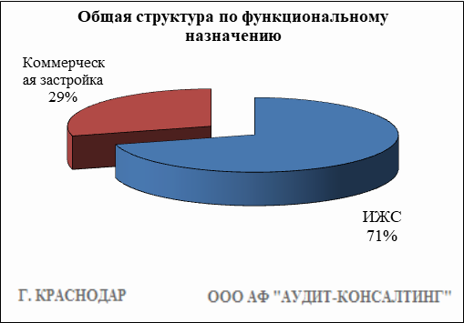

Индивидуальное жилищное строительство (ИЖС)
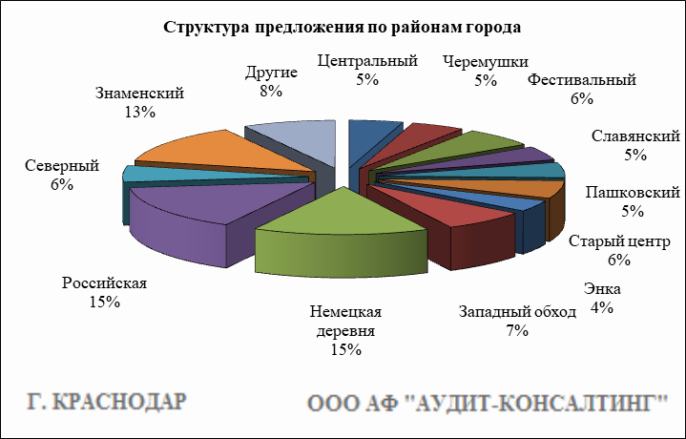

Результат проведенного анализа представлен в следующей таблице. В качестве базиса (100%) применяется средний показатель за 2014 год (886 667 руб./сот.).

Район | нояб.-дек. 19 | янв.-февр. 20 | март-апр. 20 | май-июнь 20 | июль-авг. 20 | сент.-окт. 20
Центральный | 1 271 791 | 1 332 981 | 1 571 671 | 1 283 868 | 1 419 764 | 1 246 583
Юбилейный | 1 250 000 | 925 000 | 1 339 439 | - | 1 196 103 | -
Гидростроителей | - | - | 908 585 | - | 1 009 615 | -
Черемушки | 1 479 102 | 1 481 911 | 1 351 115 | 943 559 | 1 252 278 | 1 196 657
Фестивальный | 1 983 751 | 1 921 588 | 2 037 793 | 1 787 935 | 1 617 238 | 1 842 439
Комсомольский | 833 759 | 910 714 | 705 882 | - | 1 154 761 | 666 667
Славянский | 1 012 190 | 987 648 | 1 118 281 | 1 083 575 | 1 231 025 | 1 066 890
ЗИП | 562 500 | 639 130 | - | 903 846 | 1 101 785 | 900 000
Пашковский | 776 765 | 753 255 | 749 499 | 802 362 | 828 755 | 958 508
Восточно-Кругликовская | 563 315 | 600 685 | 501 250 | 598 461 | 828 333 | 521 875
Старый центр | 1 617 355 | 1 675 937 | 1 656 088 | 1 639 659 | 1 484 498 | 1 784 657
Энка | 506 125 | 449 445 | 516 019 | 593 993 | 590 587 | 745 924
Западный обход | 479 329 | 529 082 | 537 925 | 523 089 | 584 835 | 471 621
Немецкая деревня | 335 270 | 421 624 | 413 432 | 388 419 | 411 997 | 363 109
Российская | 490 985 | 542 308 | 506 509 | 624 374 | 503 490 | 724 824
Северный | 596 548 | 615 811 | 672 698 | 561 725 | 584 459 | 609 656
Знаменский | 281 394 | 319 394 | 313 189 | 336 369 | 312 553 | 337 860
Авиагородок | 797 971 | 800 824 | 816 325 | 900 000 | 1 146 925 | 938 095
Вавилова | 437 500 | - | 650 000 | 1 437 500 | 1 194 583 | -
Средняя | 814 631 | 751 066 | 724 817 | 754 721 | 805 311 | 804 848
Динамика | 92% | 85% | 82% | 85% | 91% | 91%

Коммерческая застройка

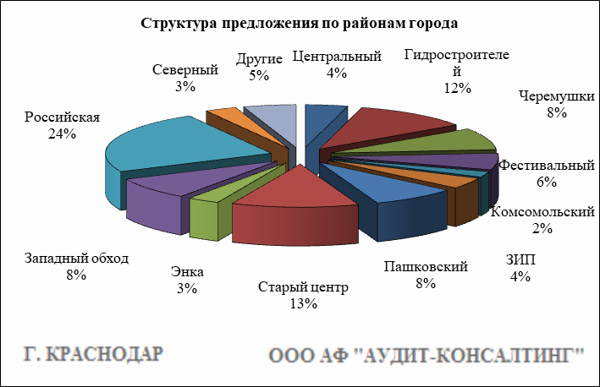

Результат проведенного анализа представлен в следующей таблице. В качестве базиса (100%) применяется средний показатель за 2014 год (965 581 руб./сот.).

Район | нояб.-дек. 19 | янв.-февр. 20 | март-апр. 20 | май-июнь 20 | июль-авг. 20 | сент.-окт. 20
Центральный | 1 350 073 | 2 196 037 | 1 117 404 | 1 416 479 | 1 743 026 | 1 891 071
Юбилейный | 2 040 909 | 2 187 500 | 1 536 956 | 1 483 211 | 1 113 208 | 2 123 894
Гидростроителей | 989 046 | 864 631 | - | 1 007 386 | 1 125 505 | 774 118
Черемушки | 1 412 300 | 2 103 367 | 1 438 953 | 1 323 456 | 1 620 759 | 1 650 852
Фестивальный | 2 055 398 | 2 255 594 | 2 457 236 | 2 978 925 | 2 121 896 | 1 692 631
Комсомольский | 1 734 444 | - | 500 742 | 2 401 433 | 1 025 641 | 1 237 500
Славянский | 1 617 130 | 1 029 838 | 1 847 118 | 1 684 420 | - | -
ЗИП | - | 800 000 | 1 017 816 | 1 048 398 | 1 456 311 | 971 779
Пашковский | 1 003 623 | 1 135 057 | 1 199 073 | 1 000 000 | 1 113 888 | 540 177
Восточно-Кругликовская | - | 1 160 000 | 1 370 000 | 888 568 | 1 692 012 | -
Старый центр | 1 896 154 | 2 013 355 | 2 337 839 | 1 914 178 | 2 336 949 | 2 124 311
Энка | 1 554 155 | 703 252 | 914 285 | 836 954 | 716 122 | 678 889
Западный обход | 777 777 | 751 365 | 877 037 | 889 751 | 670 692 | 802 960
Немецкая деревня | 1 053 797 | - | - | 512 500 | 859 027 | 850 000
Российская | 775 747 | 904 401 | 970 137 | 938 871 | 1 062 271 | 820 534
Северный | 600 862 | 182 401 | 694 375 | 634 074 | 291 904 | 560 394
Знаменский | - | 325 000 | 412 671 | 665 885 | - | -
Авиагородок | - | 908 333 | 1 056 556 | 1 000 000 | - | -
Вавилова | 674 358 | 360 000 | - | 482 412 | - | -
Средняя | 1 379 381 | 1 343 348 | 1 207 402 | 1 177 532 | 1 353 655 | 1 173 077
Динамика | 143% | 139% | 125% | 122% | 140% | 121%

Основные выводы относительно рынка земельных участков

Проведенный анализ рынка показал следующее:
Земельные участки под индивидуальное жилищное строительство выставляются на рынок (без учета скидки на торг) в диапазоне от 100 000 руб./сот. – 3 000 000 руб./сот. в зависимости от различных ценообразующих факторов, в среднем же по состоянию на сентябрь-октябрь 2020 г. цена предложения земельных участков под ИЖС составляет 804 848 руб./сот.
Цена предложения земельных участков под коммерческую застройку в диапазоне от 100 000 руб./сот. – 4 000 000 руб./сот. (без учета скидки на торг) составляет 1 173 077 руб./сот.
Динамика рынка недвижимости: наблюдается стагнация средней цены предложения продажи земельных участков под ИЖС и падение средней цены предложения продажи под коммерческую застройку.
Спрос, предложение: наблюдается перевес предложения над спросом.
ООО АФ "Аудит-Консалтинг"
г. Ставрополь, ул. Дзержинского, 156, 6 этаж
Телефон: 8 (800) 770-75-95

